|  |
| --- |
|  |

JT_N78_20W整机射频

测试报告

技术文档名称： **JT_N78_20W整机射频测试报告**

拟 制： 陈晓盟

密 机： 内部公开

版 本：

日 期： 2025.05.14

共 16 页

（包括页面）

版权所有:北京云智软通技术有限公司

|  |
| --- |
|  |
|  |

目  录

目  录 I

修订记录 II

1 前言 1

1.1 适用范围 1

1.2 约定和术语 1

1.3 缩写 1

2 功能及性能测试 2

2.1 测试用例 2

2.2 测试结论： 2

2.3 测试步骤及详细数据 4

2.3.1 测试3.3-3.4GHz，DPD关闭时射频测试数据（发射功率/EVM/ACPR/平坦度） 4

2.3.2 测试3.3/3.4/3.5GHz，3个100MHz射频指标：功率、EVM、ACPR、带内平坦度、整机效率、接收灵敏度； 7

修订记录

|  |  |  |  |  |
| --- | --- | --- | --- | --- |
| 文档版本 | 变更时间 | 变更内容 | 修订人 | 审核人 |
|  |  |  |  |  |
|  |  |  |  |  |
|  |  |  |  |  |
|  |  |  |  |  |
|  |  |  |  |  |
|  |  |  |  |  |
|  |  |  |  |  |

1. 前言
   1. 适用范围

本文档为测试军特3.3-3.5G整机相关射频指标输出的测试报告。

* 1. 约定和术语
  2. 缩写

|  |  |  |
| --- | --- | --- |
| **缩略语** | **英文** | **中文** |
| ACPR | Adjacent Channel Power Ratio | 邻信道功率比 |
| EVM | Error Vector Magnitude | 误差矢量幅度 |
| dBm | decibel relative to one milliwatt | 模拟功率值 |
| dBFs | dB Full Scale | 数字域功率值 |
| PAPR | Peak to Average Power Ratio | 峰值[平均功率](https://baike.baidu.com/item/%E5%B9%B3%E5%9D%87%E5%8A%9F%E7%8E%87/975650?fromModule=lemma_inlink" \t "https://baike.baidu.com/item/PAPR/_blank)比 |

1. 功能及性能测试
   1. 测试用例

* 1、测试3.3-3.4GHz，DPD关闭时射频测试数据（发射功率/EVM/ACPR/平坦度）
* 2、测试3.3/3.4/3.5GHz，3个100MHz射频指标：功率、EVM、ACPR、带内平坦度、接收灵敏度；
* 3、测试3.3/3.4/3.5GHz，3个100MHz双20W整机效率：
  1. 测试结论：

1. 整机双通道隔离度30db
2. 结论1导致EVM恶化0.2%，所以双通道20W下EVM不满足TS38.104和TS38.141等相关标准（256QAM 3.5%）
3. 3.4GHz及3.5GHz下PAPR较差；（版本中设置8.2db）
4. 3.5GHz频段EVM较差，需修改park值改善EVM（待测）
5. 3.5G低频在没有滤波器的情况下ACLR不满足协议要求（邻道45db，次邻道50db）
   1. 测试结果：

* 1、使用关闭DPD功能的rfic.out；测试3.3GHz频段，双通道输出43dbm，**EVM 9.5%左右**，**邻道TX0:-24dBc/-21dBc**；次邻道-63dBc/**-37dBc**；接收灵敏度 -101.5dbm；**PAPR：9.7/9.9dB；**
* 2、使用开启DPD功能得rfic.out；测试3.3、3.4、3.5GHz三个频段；**以下为单通道结果；隔离度影响evm，双通道20W下致使双通道evm均恶化0.2%左右；**

1. 3.3G双通道输出43dbm；PAPR 8.04dB；  
    TX0: EVM 3.35%左右，邻道-50dBc/-46dBc；次邻道-64dBc/-48dBc;

TX1: EVM 3.35%左右，邻道-48dBc/-44dBc；次邻道-64dBc/-46dBc;

1. 3.4G双通道输出43dbm；**PAPR 9.7dB；**

TX0: EVM 3.4%左右，邻道-46dBc/-44dBc；次邻道-52dBc/-50dBc;

TX1: EVM 3.4%左右，邻道-47dBc/-45dBc；次邻道-55dBc/-51dBc;

1. 3.5G双通道输出43dbm；**低频的邻道抑制不是很好；PAPR 9.7dB；evm较差与栅压有关，待军特做好功放栅压后补测；**

TX0: EVM 3.8%左右，邻道**-40dBc**/-44dBc；次邻道**-43dBc**/-71dBc;

TX1: EVM 3.5%左右，邻道**-41dBc**/-45dBc；次邻道**-41dBc**/-68dBc;

* 3、关闭DPD功能后3.3GHz双20W输出，整机功耗48*4.3，功放效率 25%
* 4、打开DPD功能后3.3、3.4及3.5G频段下双20W输出，整机功耗48*4.1，功放效率 26%；

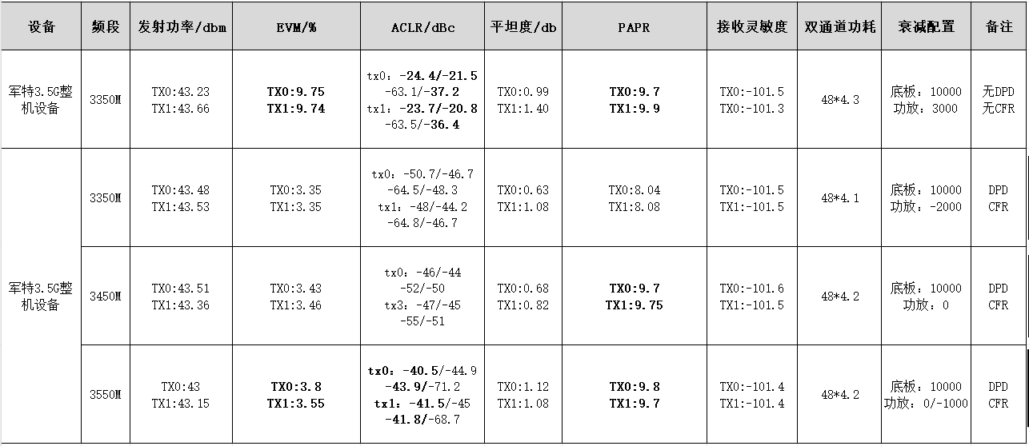

* 整机运维功能状态监测：

2025.05.13 18:30

* + - 环境温度：30℃
    - Soc温度：37℃
    - 功放温度：29℃
    - 设备功耗：48*4.0

2025.05.14 09:30

* + - 环境温度：25℃
    - Soc温度：68℃
    - 功放温度：73℃
    - 设备功耗：48*4.2
  1. 测试步骤及详细数据
     1. **测试3.3-3.4GHz，DPD关闭时射频测试数据（发射功率/EVM/ACPR/平坦度）**
* **测试环境：**

测试环境相关：测试硬件：军特N78整机-20W（EVMT4:1001板卡）

测试版本：**rfic.out(无DPD)**

测试频段：3.35GHz

Testmac软件版本：3.0_BD_SL_25week基线；

软件配置相关：calChattPara:10000

功放ATT：3000

* **测试方法：**

1. 打开Xshell文件，ssh 192.168.8.20远控到设备
2. 在GNB目录下 vim start_ucp4008_3rfm.sh，修改rfic文件为测试文件名称
3. 在GNB目录下 vim resources/ucp_rfic_cfg.json及
4. vim testcase/dl/10265/cell0/testconfig_dl_pdcch_pdsch_tst10265.cfg修改对应的测试频段
5. 在CTRL目录下执行./set_att 1 10000及./set_att 2 10000配置功放两通道衰减10db，避免损坏功放
6. 校准衰减器件并连接置测试设备
7. 执行sh start_ucp4008_3rfm.sh运行testmac
8. 将设备通道1与频谱仪通过射频线相连；
9. 在频谱仪中，分别添加“5G NR Modulation Analysls”，“5G NR ACP”界面，“Channel Power”，观测EVM/发射功率/ACP/平坦度；
10. 调整功放ATT，脚本同步骤4，不断调整数值，观察频谱设备发射功率达到指定功率；
11. 观察数据：观察并记录此配置下的EVM/ACP/发射功率/平坦度的值，并将数据截图保存。

* **详细测试结果：**

1. **ANT0**

|  |  |
| --- | --- |
|  |  |
|  |  |
|  | |

1. **ANT1**

|  |  |
| --- | --- |
|  |  |
|  |  |
|  | |

**详细测试数据**



* + 1. **测试3.3/3.4/3.5GHz，三个100MHz射频指标：功率、EVM、ACPR、带内平坦度、整机效率、接收灵敏度；**
* **测试环境：**

测试环境相关：测试硬件：军特N78整机-20W

测试版本：**rfic_DPD_TX1_TX4.out(DPD)**

测试频段：3.35GHz、3.45GHz、3.55GHz

Testmac软件版本：3.0_BD_SL_25week基线；

软件配置相关：3.35GHz：

calChattPara:10000

功放ATT：-2000

3.45GHz：

calChattPara:10000

功放ATT：0/-1000

3.55GHz：

calChattPara:10000

功放ATT：0/-1000

* **测试方法：**

1. 打开Xshell文件，ssh 192.168.8.20远控到设备
2. 在GNB目录下 vim start_ucp4008_3rfm.sh，修改rfic_DPD_TX1_TX3.out文件为测试文件名称
3. 在GNB目录下 vim resources/ucp_rfic_cfg.json及
4. vim testcase/dl/10265/cell0/testconfig_dl_pdcch_pdsch_tst10265.cfg修改对应的测试频段
5. 在CTRL目录下执行./set_att 1 10000及./set_att 2 10000配置功放两通道衰减10db，避免损坏功放
6. 校准衰减器件并连接置测试设备
7. 执行sh start_ucp4008_3rfm.sh运行testmac
8. 将设备通道1与频谱仪通过射频线相连；
9. 在频谱仪中，分别添加“5G NR Modulation Analysls”，“5G NR ACP”界面，“Channel Power”，观测EVM/发射功率/ACP/平坦度；
10. 调整功放ATT，脚本同步骤4，不断调整数值，观察频谱设备发射功率达到指定功率；
11. 观察数据：观察并记录此配置下的EVM/ACP/发射功率/平坦度的值，并将数据截图保存。

* **详细测试结果：**

**3.35GHz**

1. **ANT0**

|  |  |
| --- | --- |
|  |  |
|  |  |
|  | |
|  | |

1. **ANT1**

|  |  |
| --- | --- |
|  |  |
|  |  |
|  | |
|  | |

**3.45GHz**

1. **ANT0**

|  |  |
| --- | --- |
|  |  |
|  |  |
|  | |
|  | |

**2、ANT1**

|  |  |
| --- | --- |
|  |  |
|  |  |
|  | |
|  | |

**3.55GHz**

1. **ANT0**

|  |  |
| --- | --- |
|  |  |
|  |  |
|  | |
|  | |

**2、ANT1**

|  |  |
| --- | --- |
|  |  |
|  |  |
|  | |
|  | |

**详细测试数据**

